

Министерство образования и науки Республики Дагестан

МКУ «УОБР»

**МБОУ «Нижне – Дженгутаевская средняя общеобразовательная**

**школа» им. Героя Советского Союза Ю.Акаева**

368202 РД, Буйнакский район, селение Н-Дженгутай, ул. Костемировского 31

n–dzhenqutaj_school@mail.ru [www.njenqutay.dagschool.com](http://www.njenqutay.dagschool.com/)

**ИНН – 0507009730, КПП – 050701001, ОГРН – 1030500714782**

**Тел. отд. кадр. 8(928)0585861**

**______________________________________________________________________________________________________________**

**22.02.2024 г**

**Информация**

**о проведенных мероприятиях к Дню защитника Отечества**

**в МБОУ « Н-Дженгутаевская СОШ»**

Праздник 23 февраля в школе – хороший повод для воспитания у школьников чувства патриотизма, сопричастности к лучшим традициям своей Родины, формирования у детей гордости за славных защитников Отечества. Это праздник всех людей, которые стоят на страже нашей Родины. Это праздник настоящих мужчин — смелых и отважных, ловких и надёжных, а также праздник мальчиков, которые вырастут и станут защитниками Отечества, а пока мы знакомим детей и рассказываем, что такое армия, почему 23 февраля — День Защитника Отечества.

С этой целью, в школе, в период ***с 15февраля по 22 февраля*2024г** года прошла неделя « Мужество останется в веках», посвященная Дню защитника Отечества. В план были включены различные мероприятия, направленные на охват всех обучающихся школы.  
 Были проведены тематические классные часы, беседы, где использовались самые разнообразные формы: классные часы, круглые столы, беседы, встречи с закрепленными за классом ветеранами, конкурс на лучший рисунок «Мы за мир», в библиотеке организована выставка книг на военную тематику, акции «Армейский чемоданчик», «Письмо солдату», «Посылка солдату». Всё это способствовало развитию личностных качеств каждого ученика. В фойе школы была организована выставка рисунков обуч-ся, где каждый класс выпустил стенгазету, посвященный празднику.

Мероприятия на тему: « Есть память которой не будет конца» организовали учителя истории Османова Н.Б и Абушева З.С.. Гостями мероприятия были: участники Афганских и чеченских событий а также участники СВО:

Татаев Магомедкарим Абдукеримович .-участник Афганских событий.

Джааев Забит Ибрагимович .-участник Чеченских событий.

Гереев Зураб Набиевич-СВО

Шапиев Осман Шапиевич -СВО.

Председатель РССМ Дагестанского отделения Магомедов Арсен И.

Специалист по ВУС с.Нижний Дженгутай : Татаев Ризван Абдуллаевич

Ученики школы поздравили всех мужчин с "Днем Защитника Отечества" спели песни и частушки ,показали театральную постановку. С поздравительной речью выступила директор школы - Гусейнова Г.К.

А в спортивном зале прошла товарищеская встреча среди допризывной молодежи "Годен к строевой" среди команд :

МБОУ "Атланаульская СОШ" им.И.Казака

"Нижнеказанищенской многопрофильный лицей"

МБОУ "Чиркейский образовательный центр им.А.Омарова"

МБОУ "Нижне -Дженгутаевская СОШ" им.Юсупа Акаева

На мероприятии прозвучали слова напутствия подрастающему поколению от ветеранов и участников СВО.

Неделя прошла организованно, мероприятия, предусмотренные планом, проведены и выполнены в полном объёме. В ходе проведения недели была решена основная задача воспитательной деятельности для педагогического коллектива: воспитание стремления к сохранению и преумножению военного, исторического и культурного наследия.

***Тематические классные часы***

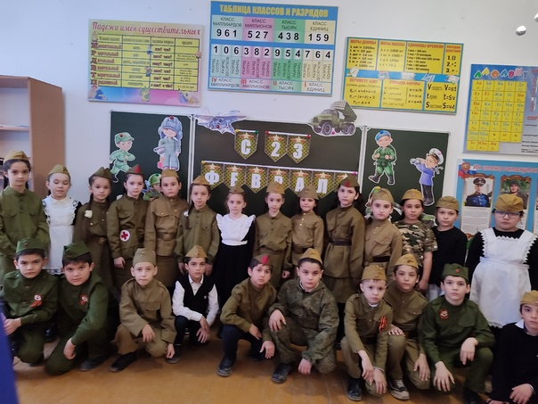 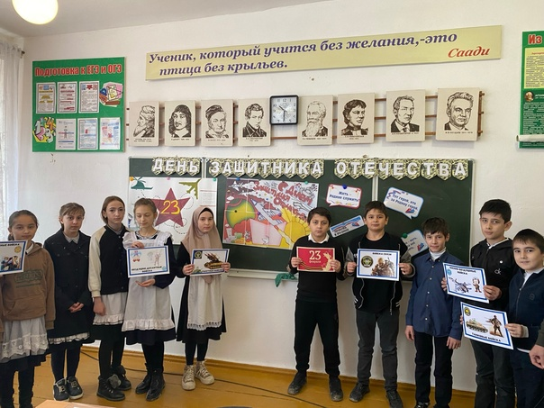

***2а кассКл.рук.: Меджидова И.О. 5г кл. Кл.рук.: Джаякаева А.А***

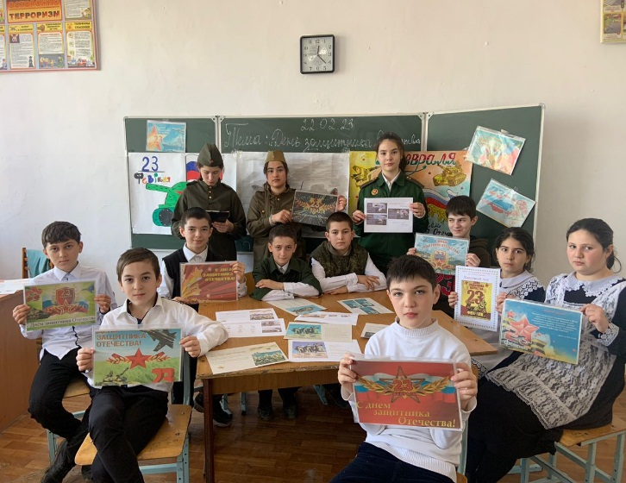 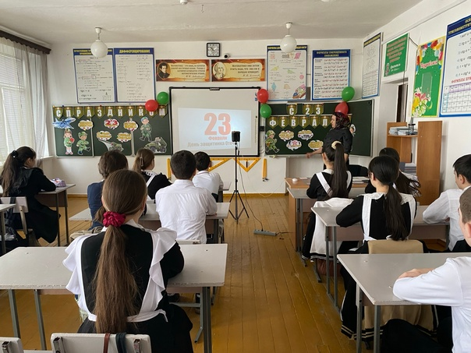

***7 в кл.Кл.рук.: Абдурахманова Д.А. 7а класс Кл.рук.: Исматуллаева Б.И***

***Встречи с ветеранами***

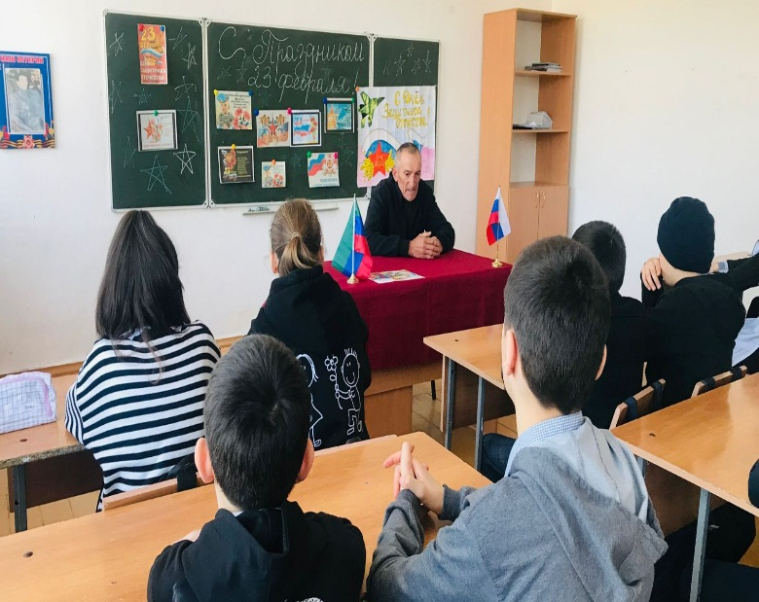 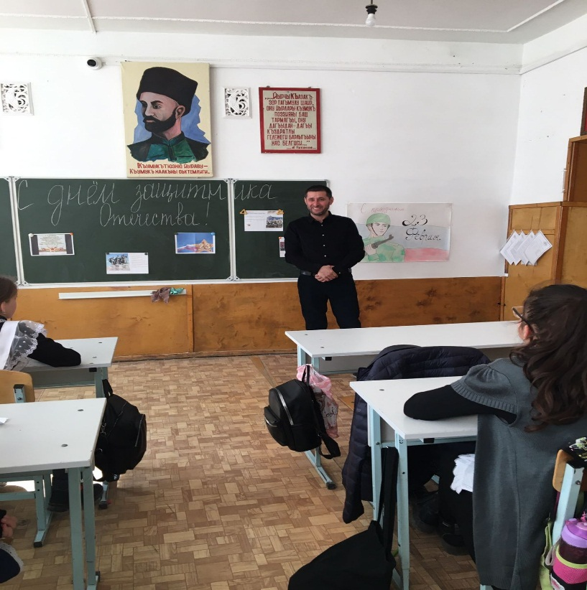

**Просмотр фильма**

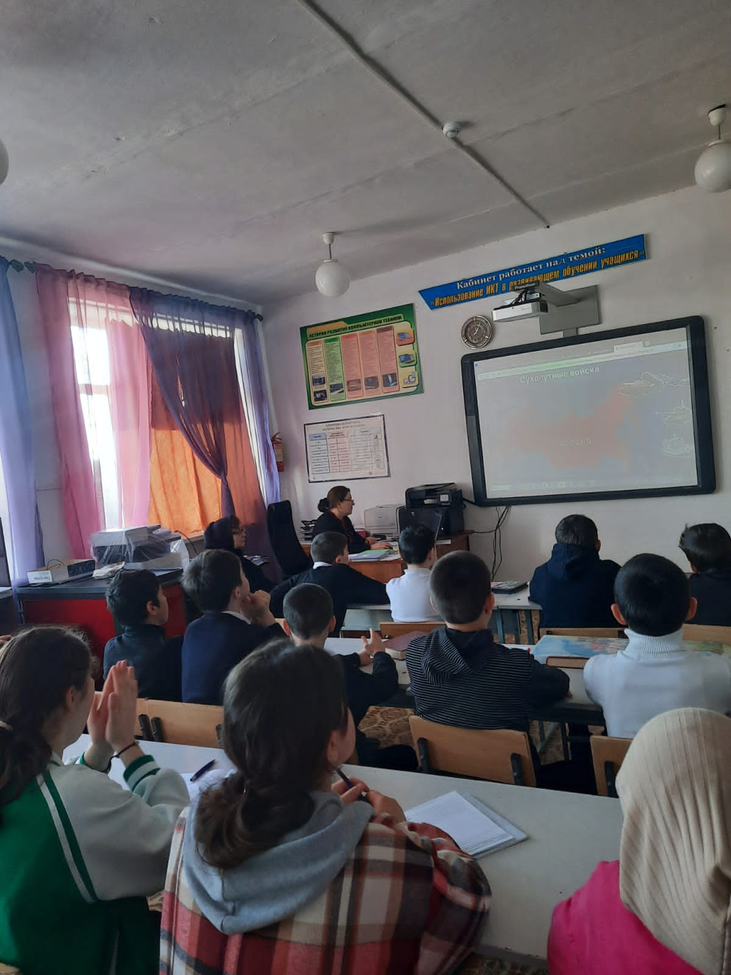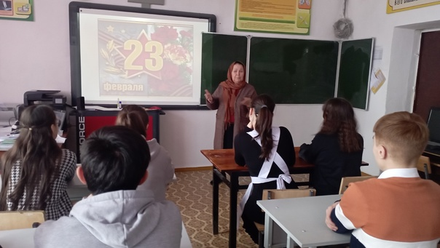

***Внеклассное мероприятие к Дню защитника Отечества***

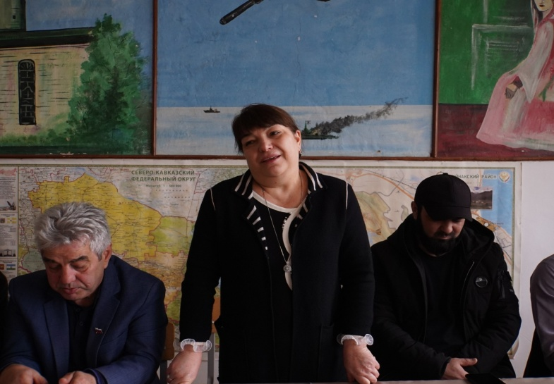 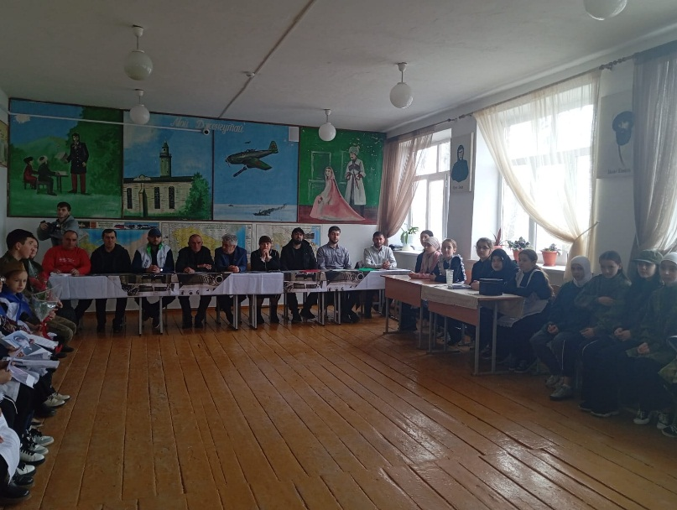

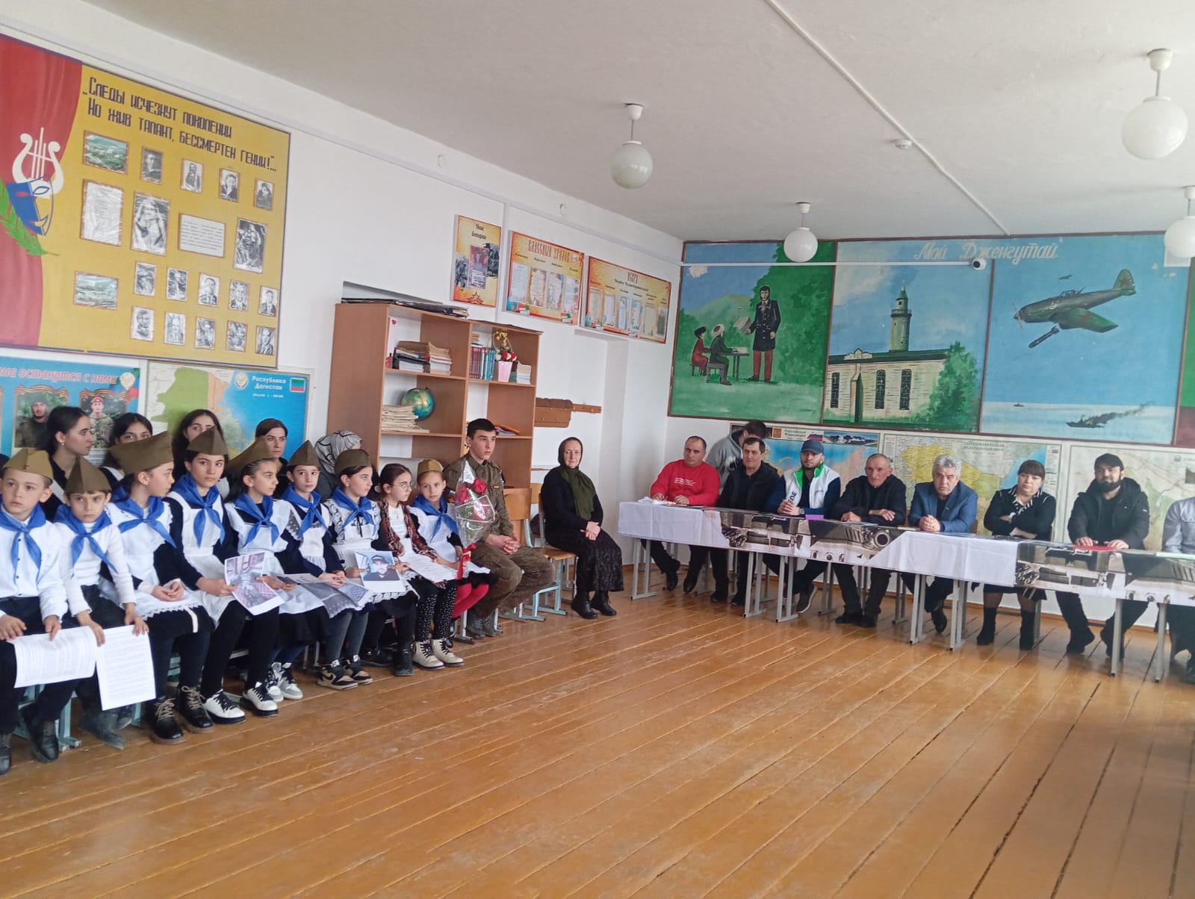

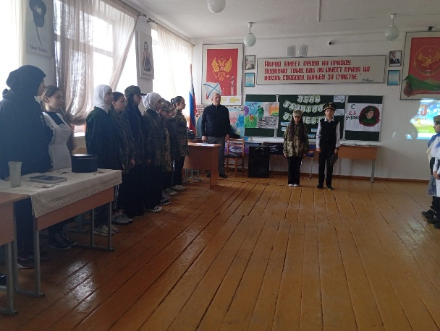 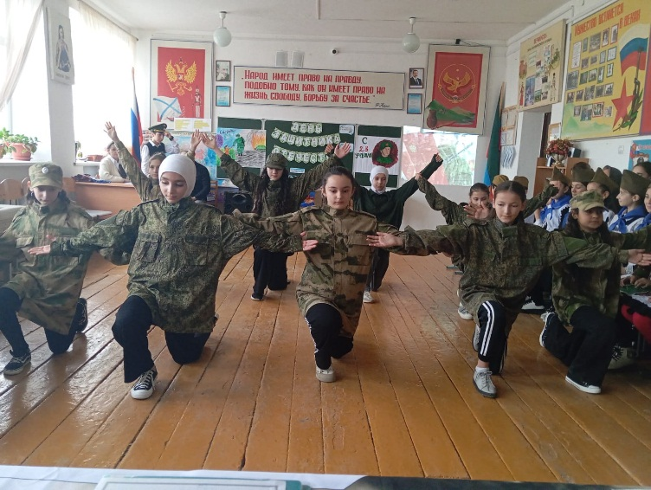

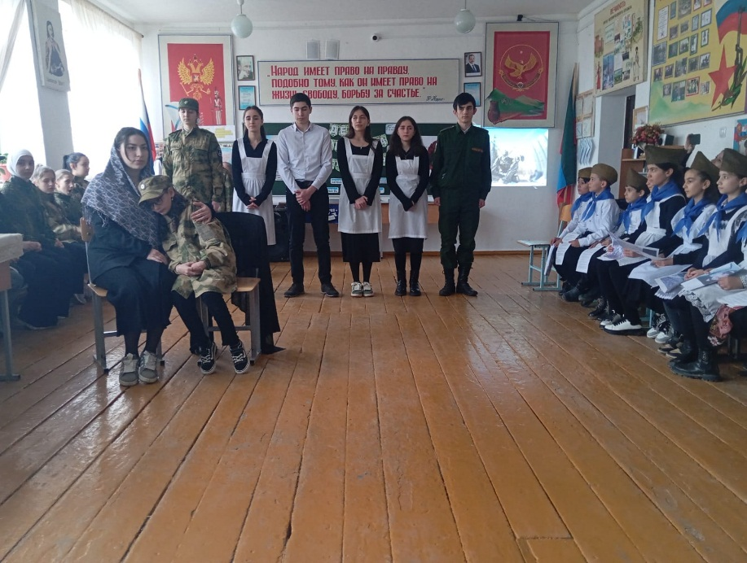

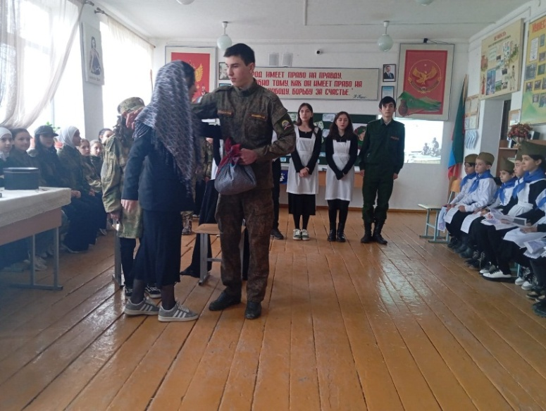 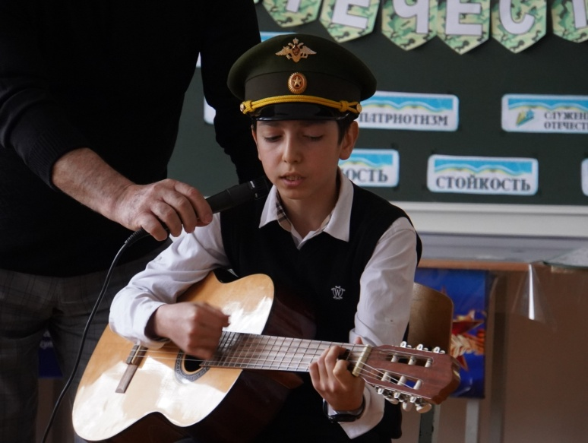

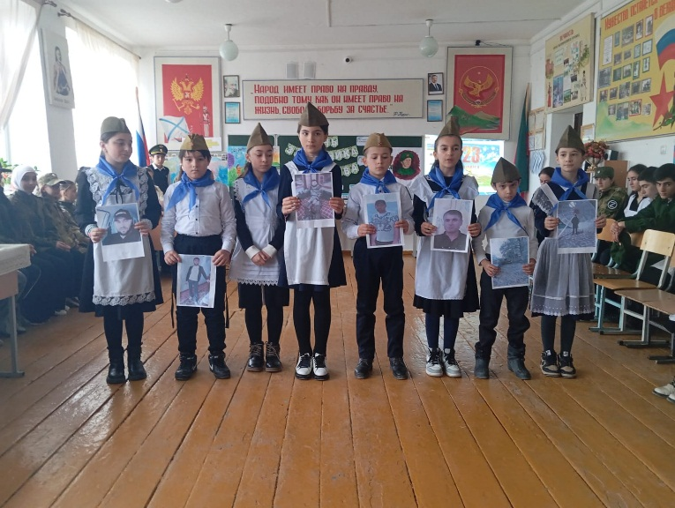 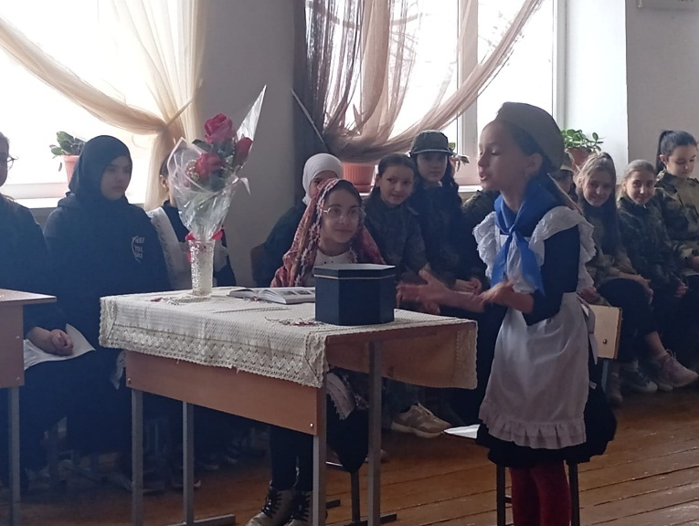

Военно- спортивная игра «Годен строевой»

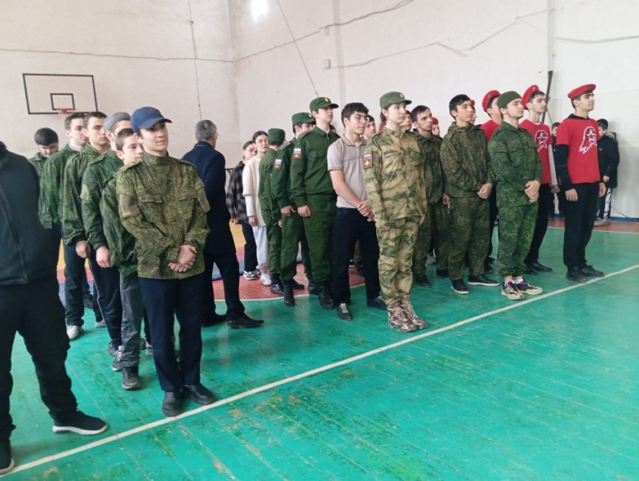 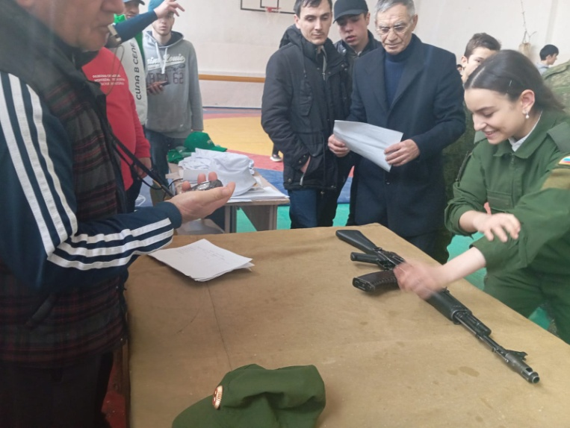

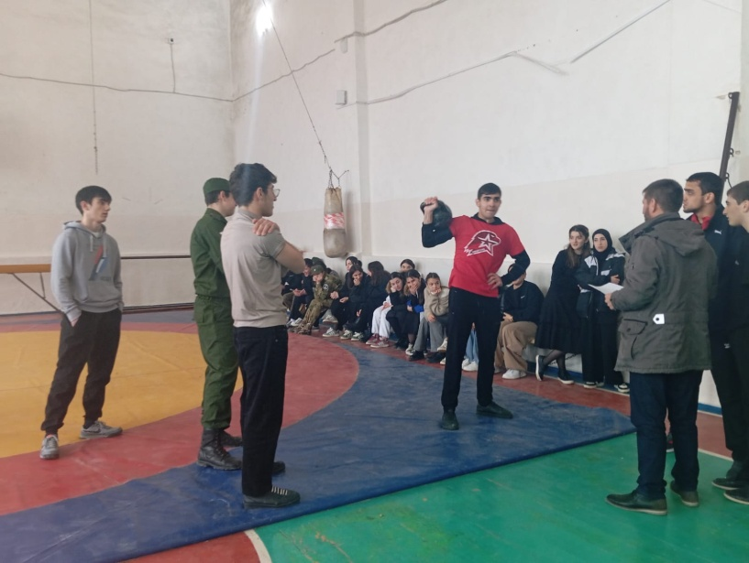 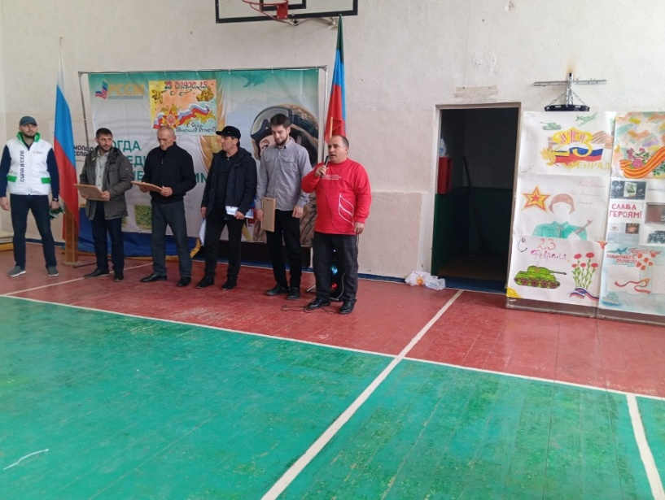

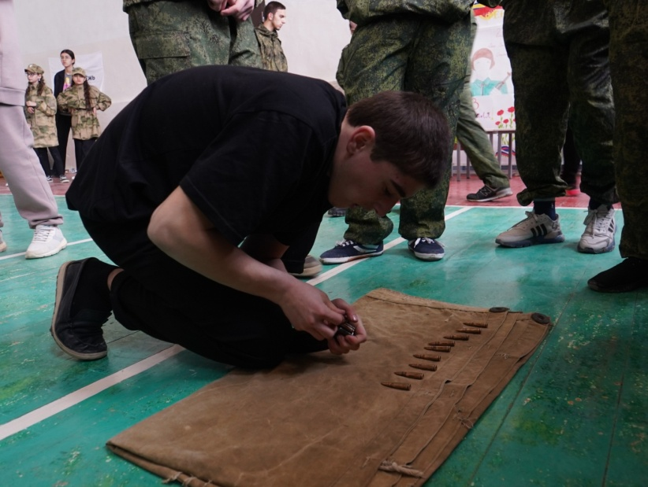 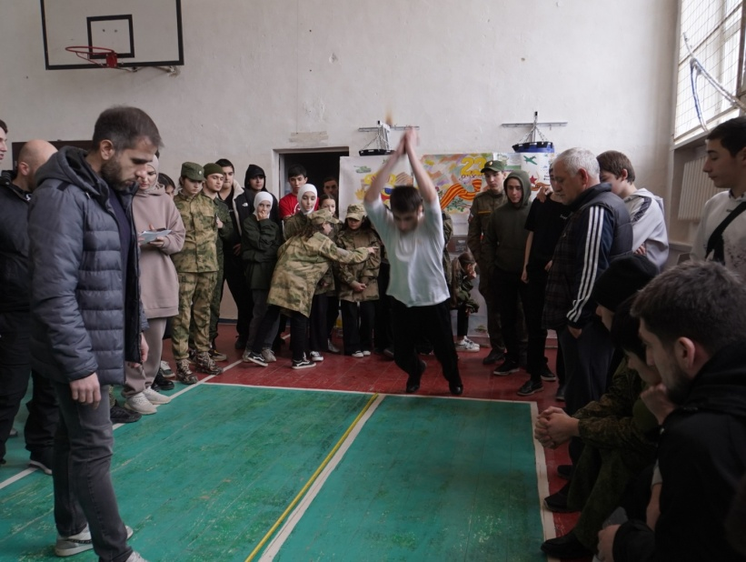

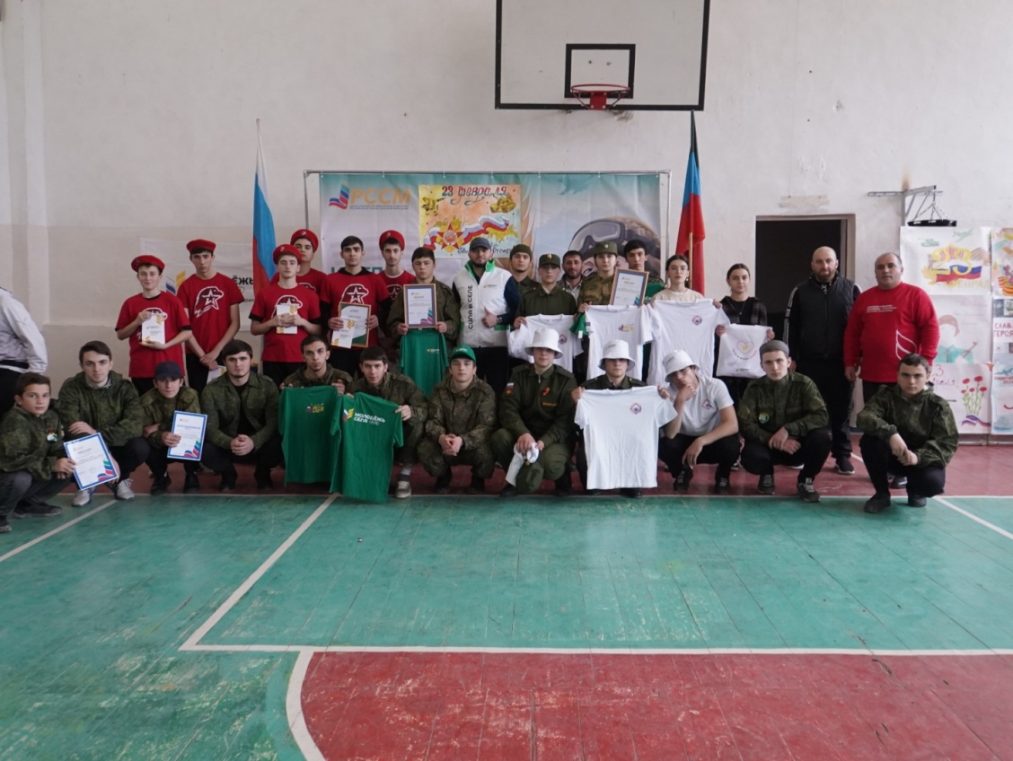

***Выставки в школьной библиотеке и фойе школы на военную тематику***

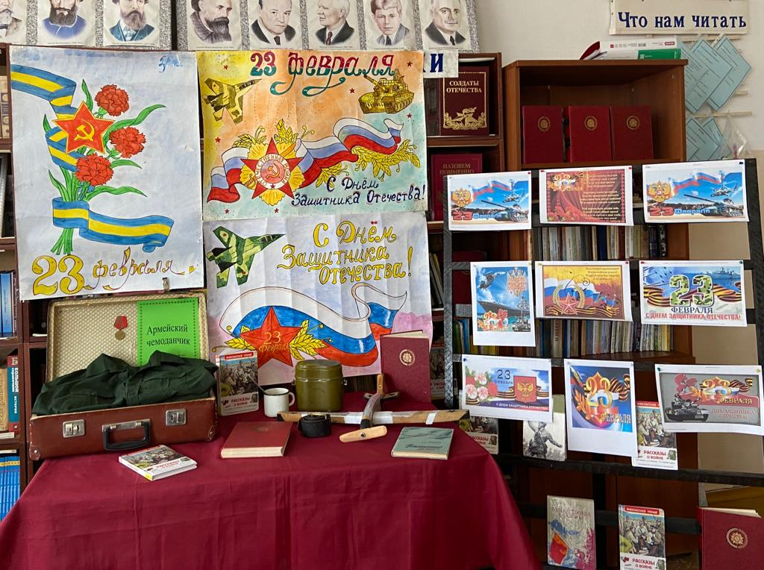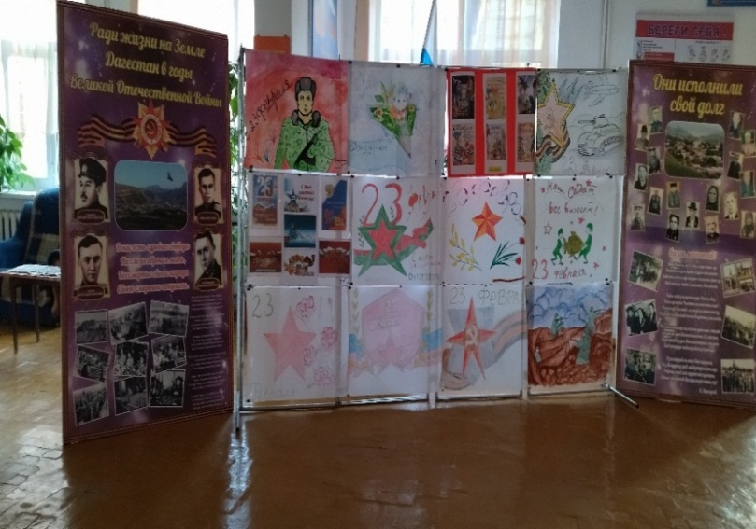

**Поделки**

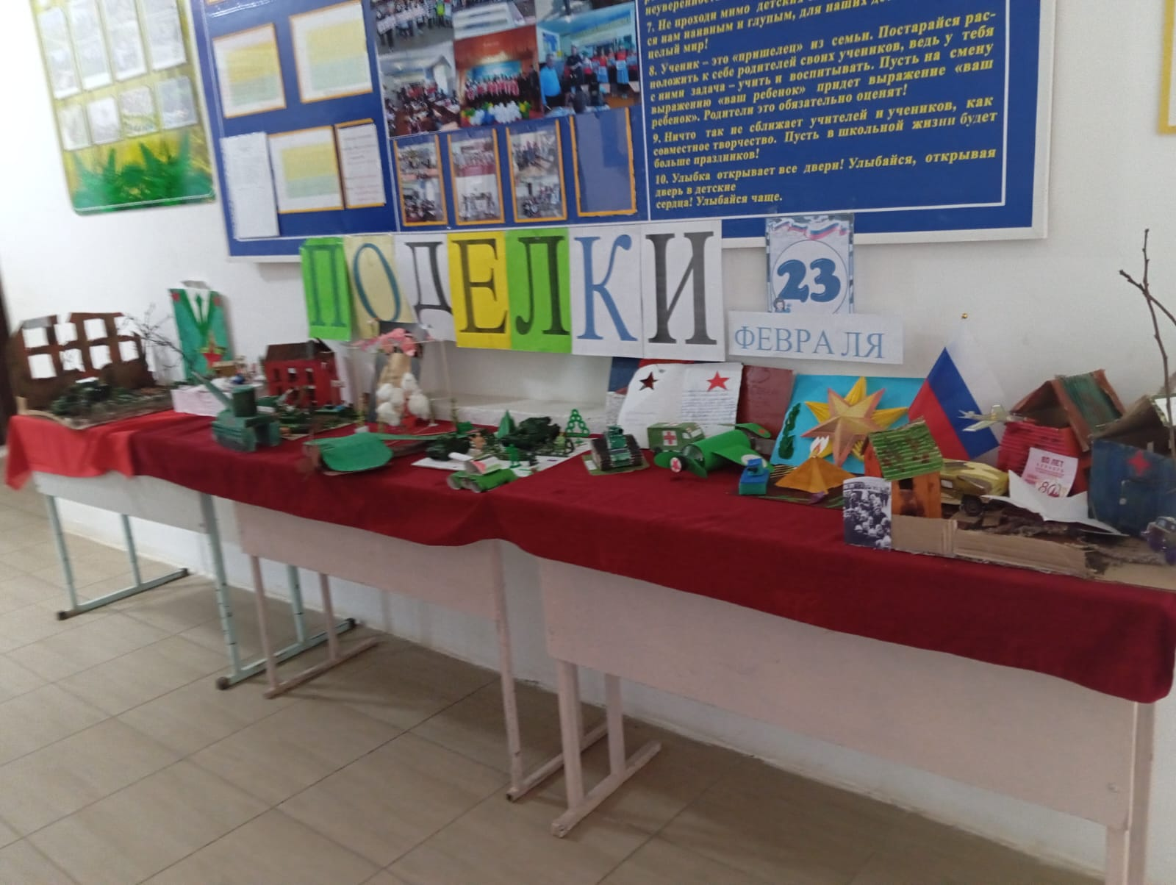

**Зам.директора по ВР М. Чопанов**